**2024年辽宁省初中学业水平考试**

**化学试卷**

**（本试卷共14小题 满分50分 化学和物理考试时长共150分钟）**

**注意事项：**

**1．答卷前，考生务必将自己的姓名、准考证号填写在答题卡上。**

**2．答选择题时，选出每小题答案后，用2B铅笔把答题卡对应题目的答案标号涂黑。如需改动，用橡皮擦干净后，再选涂其他答案标号。答非选择题时，将答案写在答题卡上。写在本试卷上无效。**

**3．考试结束后，将本试卷和答题卡一并交回。**

**可能用到的相对原子质量：H -1 C- 12 O- 16 Na- 23 Cl -35.5**

**第一部分 选择题（共10分）**

**本部分共包括10小题，每小题1分。在每小题给出的四个选项中，只有一项符合题目要求。**

1. 空气中含量最多的气体是

A. 氮气 B. 氧气 C. 二氧化碳 D. 稀有气体

2. 下列选项中，表示两个钠离子的是

A.  B. Na C.  D. 

3. 在辽宁阜新查海遗址发现的龙形石堆塑主要含钙、铝、铁、硅等元素，其中属于非金属元素的是

A. 钙 B. 铝 C. 铁 D. 硅

4. 二氧化碳在生产生活中应用广泛。下列不属于二氧化碳用途的是

A. 作燃料 B. 参与光合作用 C. 固态二氧化碳用于人工降雨 D. 制碳酸饮料

5. 水是宝贵的自然资源。下列有关水的说法正确的是

A. 工业废水无需处理即可排放 B. 海水经滤纸过滤后可得到淡水

C. 自来水的生产过程包括蒸馏 D. 水是生命体生存所必需的物质

6. 下列有关燃烧与灭火的说法正确的是

A. 用水浇灭燃着的木柴——降低着火点

B. 用烧杯罩住点燃的蜡烛，蜡烛熄灭——隔绝空气

C. 设置隔离带，防止森林火灾蔓延——降低温度

D. 红磷放置在空气中没有燃烧——红磷不可燃物

7. 下列化学实验操作不正确的是

A. 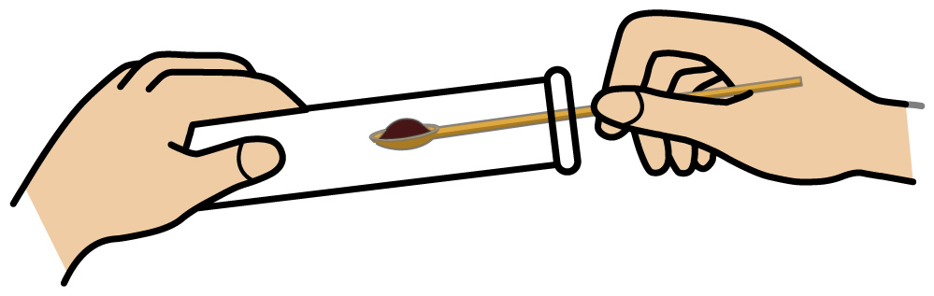取用固体粉末 B. 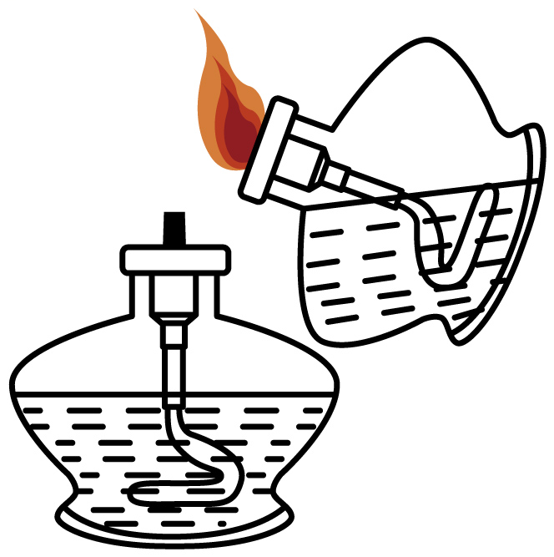点燃酒精灯

C. 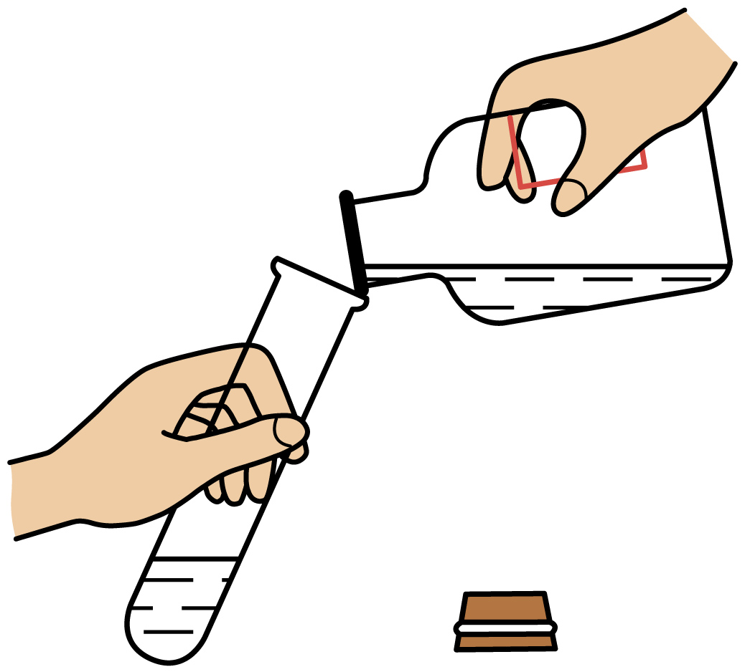倾倒液体 D. 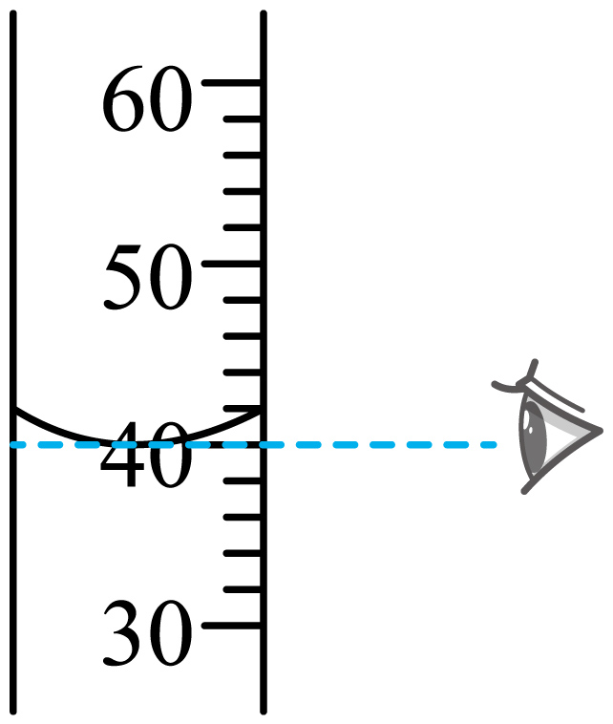读取液体体积

8. 菠萝因含丁酸乙酯（）等物质而具有果香味。下列有关丁酸乙酯的说法正确的是

A. 1个分子中含有6个水分子 B. 其中只含有两种元素

C. 分子中碳、氧原子个数比为 D. 其中氢元素的质量分数最大

9. 高纯硼常用作半导体掺杂剂。硼原子的结构示意图如下图所示，下列说法正确的是

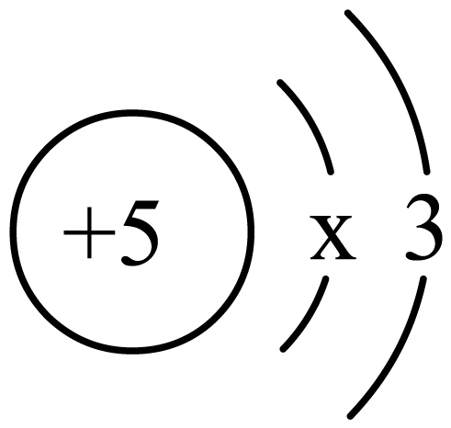

A. 图中*x*为2 B. 硼原子的核外电子带正电

C. 硼原子的质子数为3 D. 硼元素的相对原子质量为5g

10. 下列有关铁制品锈蚀与保护的说法不正确的是

A 铁与氧气、水等反应导致铁制品锈蚀 B. 将铁制成不锈钢能减缓锈蚀

C. 锈蚀的铁制品没有任何利用价值 D. 铁栏杆表面刷漆能减缓锈蚀

**第二部分 非选择题（共40分）**

**本部分共包括4小题。**

11. 实验是学习化学的重要途径。

I．氧气的实验室制取与性质

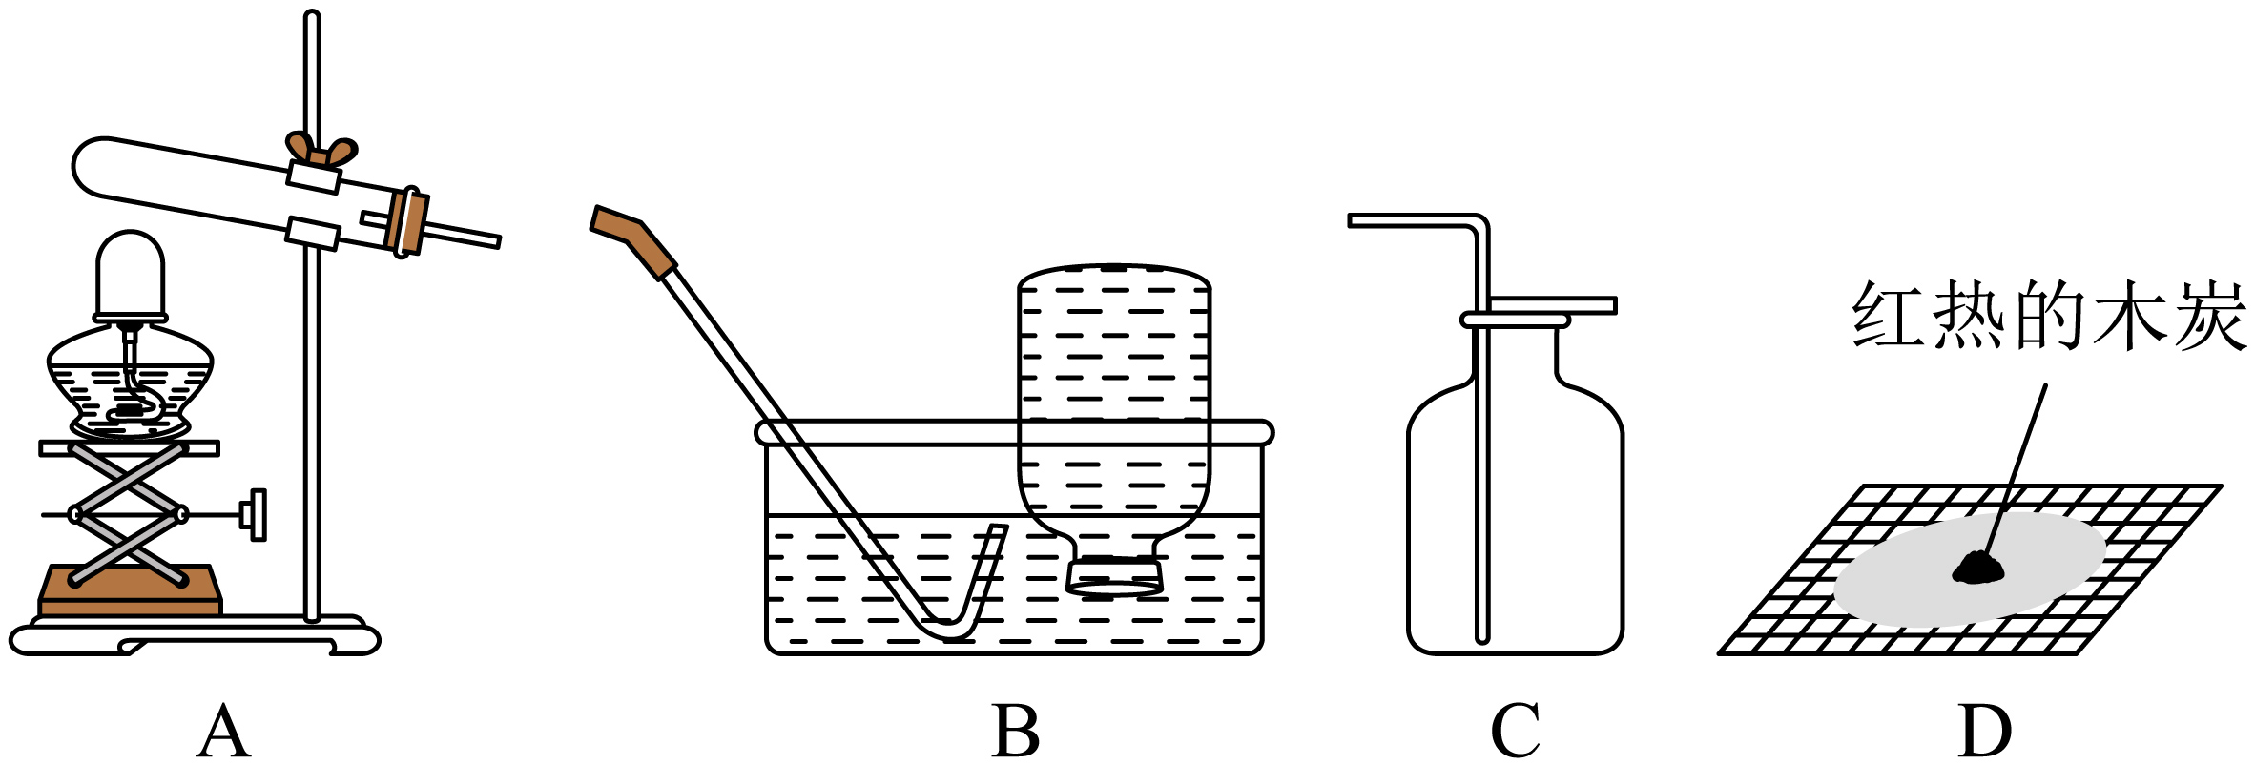

（1）反应原理：用高锰酸钾制取氧气的化学方程式为________。

（2）注意事项：用装置A和装置B制取氧气，为确保装置不漏气，应先检查装置的________；集满氧气后，为防止水倒吸，应先________（填“将导管移出水面”或“熄灭酒精灯”）。

（3）气体收集：用装置C收集氧气，是利用了氧气的密度比空气________的性质；检验氧气集满的操作为________。

（4）性质验证：将装置A中产生的氧气通向D中红热的木炭，木炭燃烧变旺，说明氧气具有的化学性质为________。

（5）Ⅱ．常见金属的物理性质和化学性质

|  |  |  |  |  |
| --- | --- | --- | --- | --- |
|  | 示意图 | 实验操作 | 实验现象 | 解释与结论 |
|  | 学科网(www.zxxk.com)--教育资源门户，提供试卷、教案、课件、论文、素材以及各类教学资源下载，还有大量而丰富的教学相关资讯！ | 接通电路 | 小灯泡发光 | 铜具有________性 |
|  | 学科网(www.zxxk.com)--教育资源门户，提供试卷、教案、课件、论文、素材以及各类教学资源下载，还有大量而丰富的教学相关资讯！ | 加热铜片一端1～2秒后，停止加热，立即用手触摸铜片另一端 | 有热感 | 铜具有________性 |
|  | 学科网(www.zxxk.com)--教育资源门户，提供试卷、教案、课件、论文、素材以及各类教学资源下载，还有大量而丰富的教学相关资讯！ | 向试管中加入铁片和稀盐酸 | 铁片表面产生________ | 铁与稀盐酸反应 |
|  | 学科网(www.zxxk.com)--教育资源门户，提供试卷、教案、课件、论文、素材以及各类教学资源下载，还有大量而丰富的教学相关资讯！ | 向试管中加入铁片和硫酸铜溶液 | 铁片表面有红色固体析出 | 铁的金属活动性比铜________（填“强”或“弱”）反应的化学方程式为________ |

12. 化学在我国工业发展中发挥着重要作用。

I．化学与航天

（1）火箭的动力来源（以液氧液氢为例）

①利用沸点不同，从液态空气中获得液氧，属于________（填“物理”或“化学”）变化。

②氢气燃烧时，氢分子和氧分子发生了变化，生成了________分子。氢气被认为是理想的燃料，理由为________（写出一条即可）。

（2）航天器的材料

①合成橡胶是常用的密封材料，它属于________（填标号）。

A．金属材料 B．合成材料 C．天然材料

②石墨是常用的润滑材料，从微观角度分析，它是由________构成的。

③某航天器燃烧室壁承受温度需达1100℃。从熔点角度判断，下表中最适宜作该燃烧室壁材料的是________（填标号）。

三种合金材料的熔点表

|  |  |  |  |
| --- | --- | --- | --- |
| 标号 | A | B | C |
| 材料 | 镍合金GH3030 | 铝合金7A04 | 镁合金ZM5 |
| 熔点/℃ | 1374～1420 | 477～638 | 430～600 |

Ⅱ．化学与化工

甲烷（）可作为清洁燃料和化工原料。煤综合利用获得甲烷的一种简化工艺流程图如下所示。

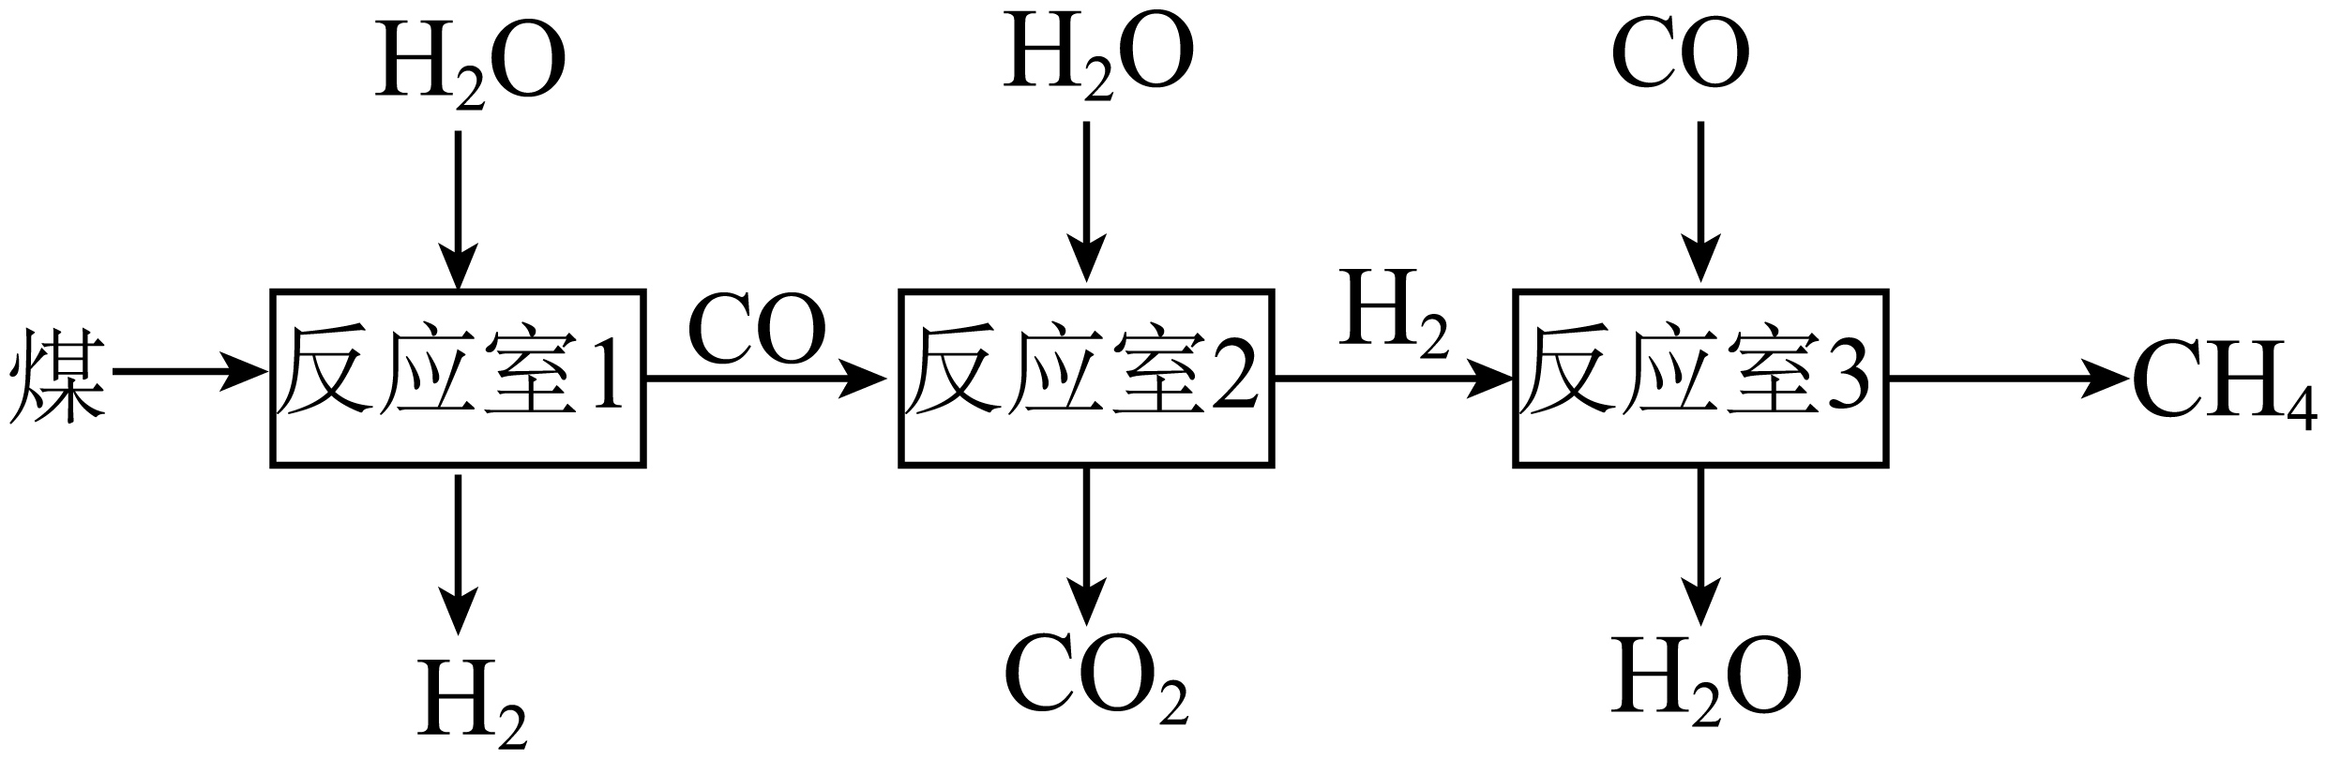

（3）煤属于________（填“纯净物”或“混合物”），在进入“反应室1”前，通常进行粉碎处理，目的是________。

（4）“反应室1”中产生的氢气经净化后，可通入反应室________（填“2”或“3”）直接参与反应。

（5）在“反应室2”中，一氧化碳和水在催化剂、加热条件下生成二氧化碳和氢气，该反应的化学方程式为________。

（6）“反应室3”中发生的反应为。已知中H的化合价为，则中C的化合价为________。

13. 阅读下面文章。

太阳能是清洁的可再生能源，昼夜、季节及天气等因素对持续、稳定地利用太阳能有较大影响。

储能是解决上述问题的重要途径。目前，储热体系受到广泛关注，其工作原理如图1所示。在脱水反应器中，将太阳能以化学能的形式存储起来；需要能量时，水合反应器中发生反应释放热量。

除储热体系外，科研人员对其他体系也进行了研究。图2列举了几种储热体系的储热密度（单位质量储热材料的储热量），它们的反应原理可表示为：，吸热；，放热。这些储热体系均借助物质相互转化来实现能量的存储和释放。

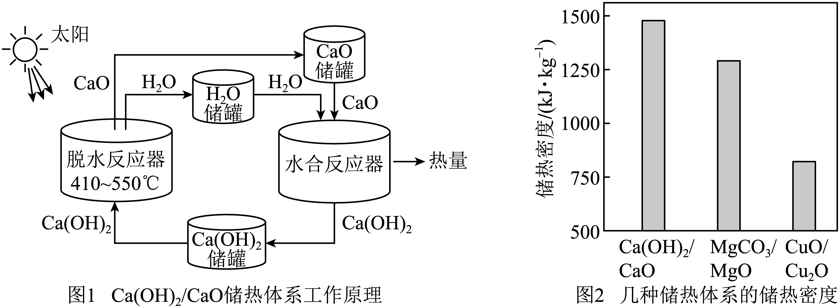

回答下列问题。

（1）文中提到能持续、稳定地利用太阳能的重要途径为________。

（2）依据图1回答：

①图中参与循环的元素共有________种。

②脱水反应器中发生反应的化学方程式为________，该反应属于________（填“化合”“分解”“置换”或“复分解”）反应。

③液态水在进入水合反应器前需加热变成水蒸气，此过程中，水分子间的间隔________（填“变大”“变小”或“不变”）；水合反应器中________能转化为热能。

（3）依据图2数据可知，储热体系受到广泛关注的原因为________。

（4）下表各选项与文中储热体系反应原理相符的是________（填标号）。

|  |  |  |
| --- | --- | --- |
| 标号 | 吸热反应 | 放热反应 |
| A |  |  |
| B |  |  |
| C |  |  |

（5）为构建清洁低碳的新能源体系，下列措施合理的有________（填标号）。

A. 大力发展燃煤发电 B. 积极推广太阳能发电 C. 为新能源研发新型储能技术

14. 为实现氢氧化钠溶液和盐酸反应现象的可视化，某兴趣小组设计如下实验。

【监测温度】

（1）在稀氢氧化钠溶液和稀盐酸反应过程中，温度传感器监测到溶液温度升高，说明该反应________（填“吸热”或“放热”），化学方程式为________。

【观察颜色】

（2）在试管中加入2mL某浓度的氢氧化钠溶液，滴入2滴酚酞溶液作________剂，再逐滴加入盐酸，振荡，该过程中溶液的颜色和pH记录如下图所示。

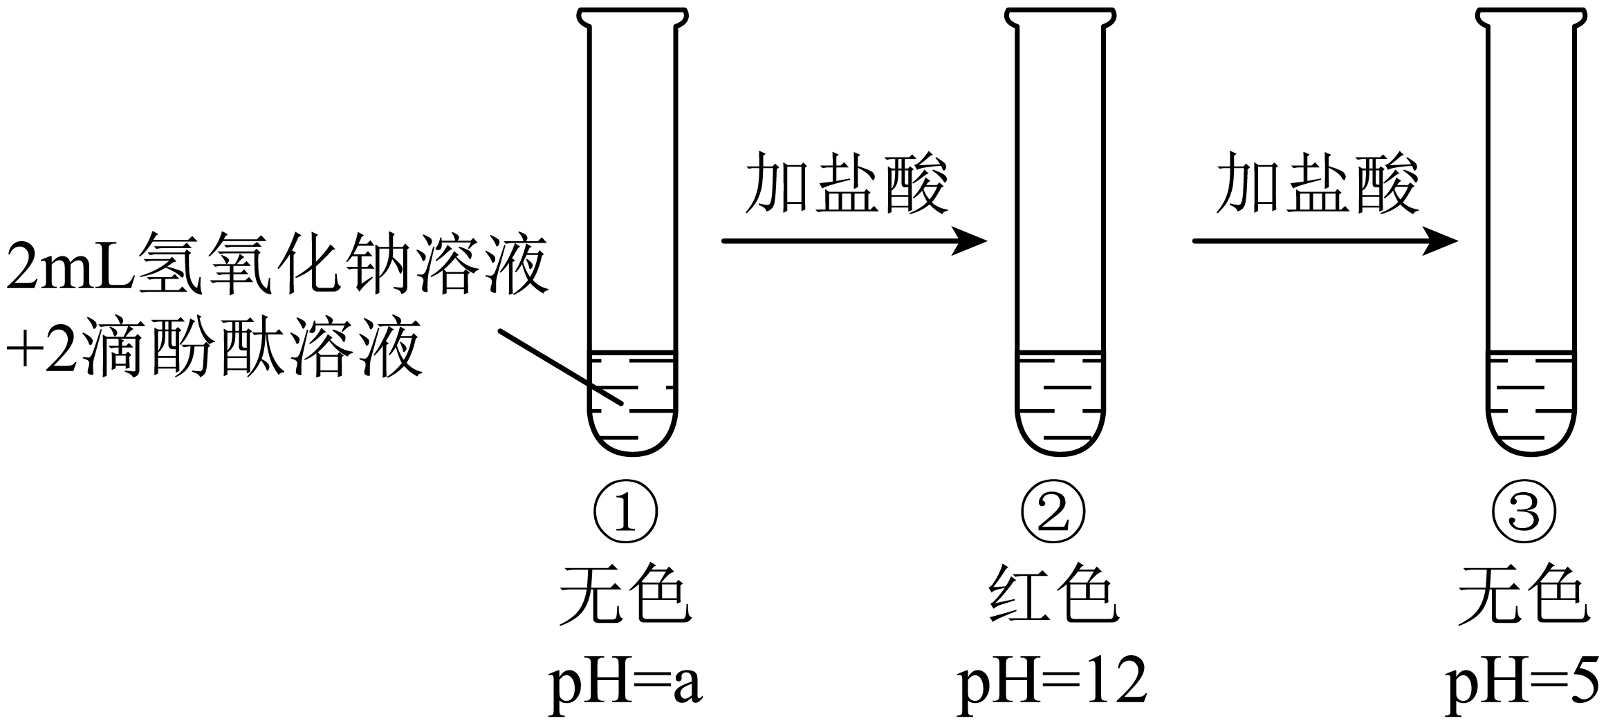

（3）在①中未观察到预期的红色，为探明原因，小组同学查阅到酚酞变色范围如下：

时呈无色，时呈红色，时呈无色

据此推断，①中*a*的取值范围是________（填标号）。

A  B.  C. 

（4）一段时间后，重复（2）实验，观察到滴加盐酸的过程中有少量气泡生成，原因是________。

【观察沉淀】

（5）小组同学提出，可通过调控反应物浓度观察生成的氯化钠沉淀。向含8g溶质的浓氢氧化钠溶液中加入浓盐酸，恰好完全反应至中性，生成NaCl的质量为________g；恢复至室温，称得混合物的总质量为36.7g，其中NaCl沉淀的质量为________g。（提示：室温下100g水最多能溶解36gNaCl。）

【多现象可视】

（6）如下图所示，注射器1、3中均为8mL氯化氢气体，注射器2、4中分别为2mL蒸馏水和稀氢氧化钠溶液（均滴有酚酞溶液）。打开弹簧夹，迅速将注射器1、3中全部氯化氢分别推入注射器2、4中，用弹簧夹夹紧胶皮管。最终发现注射器2、4的活塞均恢复至2mL刻度附近，此现象不足以说明氯化氢与稀氢氧化钠溶液发生了反应，理由是________。若实验中溶液始终澄清，为了说明中和反应已发生，还应依据的现象为________。

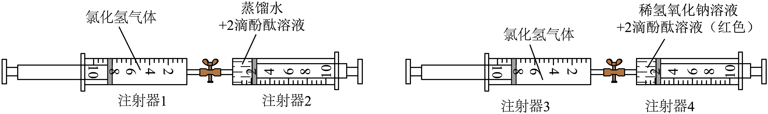

**2024年辽宁省初中学业水平考试**

**化学试卷**

**（本试卷共14小题 满分50分 化学和物理考试时长共150分钟）**

**注意事项：**

**1．答卷前，考生务必将自己的姓名、准考证号填写在答题卡上。**

**2．答选择题时，选出每小题答案后，用2B铅笔把答题卡对应题目的答案标号涂黑。如需改动，用橡皮擦干净后，再选涂其他答案标号。答非选择题时，将答案写在答题卡上。写在本试卷上无效。**

**3．考试结束后，将本试卷和答题卡一并交回。**

**可能用到的相对原子质量：H -1 C- 12 O- 16 Na- 23 Cl -35.5**

**第一部分 选择题（共10分）**

**本部分共包括10小题，每小题1分。在每小题给出的四个选项中，只有一项符合题目要求。**

【1题答案】

【答案】A

【2题答案】

【答案】C

【3题答案】

【答案】D

【4题答案】

【答案】A

【5题答案】

【答案】D

【6题答案】

【答案】B

【7题答案】

【答案】B

【8题答案】

【答案】C

【9题答案】

【答案】A

【10题答案】

【答案】C

**第二部分 非选择题（共40分）**

**本部分共包括4小题。**

【11题答案】

【答案】（1）

（2） ①. 气密性 ②. 将导管移出水面

（3） ①. 大 ②. 将带火星的木条放在集气瓶口，若木条复燃，说明氧气已收集满

（4）助燃性 （5） ①. 导电 ②. 导热 ③. 气泡 ④. 强 ⑤. 

【12题答案】

【答案】（1） ①. 物理 ②. 水## ③. 氢气燃烧的产物是水，对环境无污染

（2） ①. B ②. 碳原子 ③. A

（3） ①. 混合物 ②. 增大与反应物的接触面积，使反应更快、更充分

（4）3 （5）

（6）

【13题答案】

【答案】（1）储能 （2） ①. 三 ②.  ③. 分解 ④. 变大 ⑤. 化学

（3）储热密度大 （4）A （5）BC

【14题答案】

【答案】（1） ①. 放热 ②. 

（2）指示 （3）C

（4）氢氧化钠变质（或“盐酸与碳酸钠发生反应”）

（5） ①. 11.7 ②. 2.7

（6） ①. 氯化氢溶于水也可导致注射器4的活塞恢复至刻度附近（或“注射器2中没有发生酸碱中和反应，且注射器2、4的活塞均恢复至刻度附近，因此不足以说明注射器4中氯化氢与稀氢氧化钠溶液发生反应”） ②. 注射器2中溶液仍为无色，注射器4中溶液由红色变为无色（或“反应后注射器4比注射器2温度高”）